Конысбай Арай,
ученица 10 «А» класса
общеобразовательной средней
школы №17 имени Лермонтова,
г. Шымкент

Научные руководители:
учителя русского языка и литературы: ОСШ №17 имени Лермонтова Жапбаркулова С.Р., Джанкараева Г.Д.
Источники и причины засорения речи

Цели проекта:
1. Выявить причины засорения русского языка школьным сленгом, сквернословием, нарушениями в языке, заимствованными словами.
2. Проследить за употреблением жаргонизмов в речи обучающихся нашей школы.
Задачи проекта:
1) Проследить проникновение иностранных слов в русский язык.
2) Доказать, что сквернословие является одной из причин засорения русского языка.
3) Изучить жаргонную лексику и составить словарь жаргонизмов и их аналогов – литературных слов.
4) Написать рекомендации о том, как исправить свою речь подросткам и молодёжи, употребляющим сленг.

  - Гипотеза: “Все вместе и каждый в отдельности должен захотеть говорить на русском языке правильно”.
АННОТАЦИЯ

Конысбай Арай Багдаулетовна,
общеобразовательная средняя школа № 17 им. Лермонтова, 16 лет
Руководитель: Жапбаркулова С.Р., общеобразовательная школа №17 им. Лермонтова
Руководитель: Джанкараева Г.Д., общеобразовательная школа №17 им. Лермонтова
В статье Конысбай Арай хочет предупредить о возникновении и нарушении лексических норм русского языка постепенно приживающихся в обществе. Предлагает найти пути решения проблемы засорения русского языка.
АННОТАЦИЯ
Бұл мақалада Қонысбай Арай орыс тілінің лексикалық нормаларының бұзылуы және қоғамға бірте-бірте еніп жатқаны туралы айтқысы келеді. Орыс тілін дұрыс қолдану жолдарын ұсынады.
ИСТОЧНИКИ И ПРИЧИНЫ ЗАСОРЕНИЯ РЕЧИ
Меняются времена, события и люди. Как следствие этого изменениям подвергается и русский язык. Тревожит вопрос: не являются ли эти изменения разрушительными для этого языка как народного достояния и национальной самобытности? Наряду с экологией окружающей среды существует и лингвистическая экология. Эта тема очень актуальна в последнее время, ведь лингвистическая экология призвана дать объективную оценку состоянию языка, предупредить о возникновении «трещин» и нарушений лексических норм, постепенно приживающихся в обществе. Современные исследования лингвистов фиксируют неблагополучную экологию нашей языковой среды. По мнению ученых , это опасная тенденция, ведь языковая среда не только задает некие стандарты, она формирует тип личности. Проблема современной школы состоит в том, что параллельно с общепринятыми словами подростками используется жаргонная и срамная лексика. 3000 неологизмов, которыми в 1981 году пополнился русский язык примерно 80 % - иноязычного происхождения. Соотношение иноязычных и исконных слов стремительно меняется в пользу заимствований, и не исключено, что в скором времени они будут количественно преобладать в русском языке. Словари иностранных слов почти сравниваются в объеме с толковыми словарями русского языка. Глядя на нынешний день, можно с грустью говорить, что русский язык превратился в огромную свалку заимствованных слов. Я не против того, чтобы заимствовать из иностранных языков слова, аналогов которых в русском языке нет. Но я против того, чтобы уже существующие в русском языке слова или обороты заменялись, соответственно, словами и оборотами из иностранного языка, в том числе и из английского. Почему мы сейчас часто говорим « иду делать шопинг » - неужели нельзя сказать просто «пройтись по магазинам». «Мой бойфренд, моя герла» - вот те слова, которые для молодежи все больше замещают русские «Мой парень, моя девушка». В черный список входят также слова ОК, WOW. Настораживает то, что в речи молодых людей жаргон часто переходит в мат. По мнению многих, коллективный мат объединяет, позволяет установить тесный контакт. Мат - неприличная, оскорбительная брань, сквернословие. Он становится полноправным хозяином не только быта, но и искусства. Я со своим наставником провела исследование, результаты которого представлены в диаграмме. Мною были составлены вопросы, по которым я провела анкетирование учащихся 5-11 классов по данной проблеме. Анкеты обработаны, итоги подведены. Вот их результаты:

Употребляешь ли ты в своей речи нецензурные слова и выражения?
Никогда-5%
Редко-55%
Часто- 40%
Волнует ли тебя проблема чистоты языка?
Волнует-43%
Не волнует-20%
Никогда не задумывался об этом- 37%
Чем, по-твоему, можно объяснить столь широкое распространение нецензурных слов
в нашем обществе?
Не хватает других хороших слов-53%
Это способ самоутверждения в глазах других людей-35%
Свой вариант: «По-другому меня не поймут»-22%.
Эти опросы лишний раз подтверждают выводы ученых-лингвистов о неблагополучной экологии современного русского языка. Есть повод задуматься, не правда ли? Человек живет и работает, действует и взаимодействует с другими людьми в определенной языковой среде. Если разрушается данная языковая среда, то затем разрушительные процессы начинаются и в обществе.
Изрядное влияние на русский оказал французский язык. В конце XVIII -начале XIX вв. в светском обществе вообще считалось неприличным говорить по-русски. Галломания так захватила русское образованное общество, что иные дворяне знали французский язык лучше русского. Наследием этой эпохи являются слова салон, лакей, авангард, капитан, генерал, лейтенант, рекрут, корнет, корпус и многие другие. Привычное современному русскому уху словосочетание "детский сад" также является калькой с французского. И сейчас многие считают иностранную лексику более привлекательной, престижной, «красиво звучащей». Например,
- эксклюзивный – исключительный;
- топ-модель – лучшая модель;
- бэби – ребенок;
- ксерокс – копировальный аппарат.
Что же входит в словесный вирус - неграмотная, несвязная, грубая речь, сквернословие,
уголовный жаргон, грубая просторечная лексика и, конечно же, насилие над русским языком, его, так сказать, вестернизация: не вымогатель, а «рекетир», не душегуб и убийца, а «киллер», не подросток, а «тинейджер», не съезд, а «саммит». Думаю, что большинство согласны с тем, что и жаргонная лексика портит язык. Жаргон — это своего рода язык в языке. Строго говоря, жаргон — разновидность речи какой-либо группы людей, объединенных единой профессией, родом занятий. Считается, что в молодёжной среде жаргон бытовал издавна. По мнению молодёжи, жаргонная лексика существенно отличается от скучного мира взрослых. Подростки вводят в речь необычные слова: жаргонизмы, вульгарную и даже нецензурную лексику. Из разговоров окружающей нас молодежи вы можете узнать кого-нибудь из своих друзей или знакомых? Разновидностью жаргонов является молодежный сленг, его употребляют в своей речи и малыши, и подростки. Да, жаргонные слова слышатся и пишутся все чаще. В чем же причина жаргонизации нашей речи? Почему так часто мы употребляем ненормативную лексику? 70% опрошенных на эти вопросы отвечали, что так говорят все, и я буду говорить так же! 20% - утверждали, что так легче общаться, многие слова не понятны взрослым. 10% -отвечали, что им все равно, как говорить. Что самое страшное, такие слова слышатся с экрана телевизора: молодежные песни, реклама, даже мультфильмы полны этими словами.

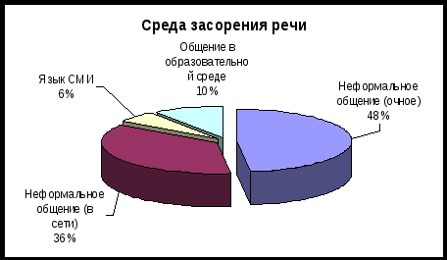
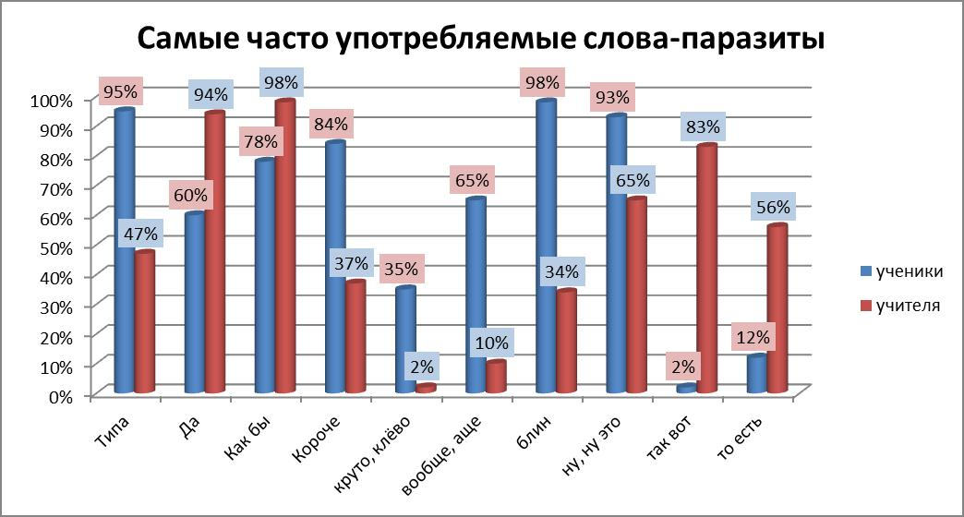

Пути решения проблемы о засорения русского языка:
- Повышать качество изучения русского языка и литературы в общеобразовательных школах. Для этого, по-моему мнению, во-первых учителя преподающие в русских классах должны качественно, красиво, культурно и доступно преподносить русский язык.
- Через средства массовой информации пропагандировать культуру речи, а сами СМИ должны стать образцами русского литературного языка. По телевидению, радио, на сцене, в театре должна звучать грамотная эмоциональная речь. Во всех школах есть телевизоры и по этим телевизорам было бы хорошо показывать рекламные ролики снятые самими же учениками и пропагандировать культуру речи.
- Ограничить заграничную рекламу, а постепенно совсем отказаться от неё, заменив русским аналогом.
- Публичные люди: журналисты, политики, представители высшего эшелона власти, шоу-бизнеса должны владеть нормами русской литературной речи.
- Поднять общественность, молодёжь на борьбу с засорением русского языка (проводить конференции, форумы, акции, “круглые столы”, конкурсы чтецов). У нас в школе школьная библиотека по программе «Мангилик Ел» выявляет лучших чтецов и публикует их фотографии на стенде школы.
- И главное: все вместе и каждый в отдельности должен захотеть говорить на русском языке правильно, доступно, выразительно. Грамотная речь должна стать нормой.

Заключение

В результате изучения теоретического материала и проведённых исследований я пришла к выводу, что слова-паразиты, существующие в речи человека, не несут никакой коммуникативной информации и во многом затрудняют понимание излагаемой мысли; они являются своеобразными словами-смазками и прочно закрепляются в лексиконе человека. Я считаю, что от слов-паразитов нужно избавляться. В дальнейшем я планирую продолжить изучение темы, исследовать речь людей.

Список литературы:
1) Аксаков Сергей « Воспоминание об Александре Семеновиче Шишкове»;

2) Яковлев К. Ф. « Как мы портим русский язык»

3) Статья «Пути и способы улучшения экологии русского языка в полиэтническом регионе»./ Марина Милованова / «Власть» 07/2012г.
4) Школьный словарь иностранных слов. Под ред. доктора филологических, профессора В.В. Иванова. Москва «Просвещение», 1990.
5) В. К. Харченко. Современная повседневная речь. М., ЛКИ, 2010 год.
6) Нора Галь. Слово живое и мёртвое. М., Время, 2012 год.

